

**ПРОКУРАТУРА МОСКОВСКОГО РАЙОНА**

**ГОРОДА КАЛИНИНГРАДА**

**ПАМЯТКА**

**«ПЕРЕСДАЧА ЕГЭ ПО ОДНОМУ УЧЕБНОМУ ПРЕДМЕТУ»**

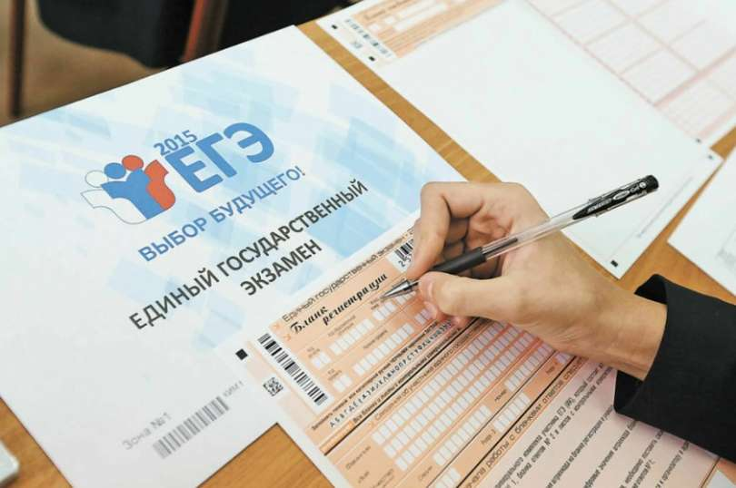

г. Калининград, 2024

Приказом Минпросвещения России №243, Рособрнадзора №802 от 12.04.2024 предусмотрено, что участники экзаменов **вправе в дополнительные дни по своему желанию один раз пересдать ЕГЭ по одному учебному предмету по своему выбору** из числа предметов, сданных в текущем году (году сдачи экзамена).

Для этого необходимо подать в государственную экзаменационную комиссию **заявление с указанием пересдаваемого учебного предмета.**

В указанном случае предыдущий результат ЕГЭ по пересдаваемому учебному предмету будет аннулирован.

Заявления о пересдаче экзамена подаются участниками государственной итоговой аттестации не ранее 6-ти рабочих дней и не позднее 2-х рабочих дней до дня экзамена, пересдаваемого в дополнительный день.

В качестве дополнительных дней для пересдачи ЕГЭ в 2024 году установлены следующие:

**4 июля** - для пересдачи письменной части иностранных языков (английского, испанского, китайского, немецкого, французского), информатики, обществознания, русского языка, физики, химии;

**5 июля** - для пересдачи биологии, географии, ЕГЭ по математике базового уровня, ЕГЭ по математике профильного уровня, устной части иностранных языков, истории, литературы.